Possível título:

34: Interação da pesquisa com a indústria, com Sérgio Soares (CIn UFPE)

Estúdio de gravação: <https://streamyard.com/5ifvnn3k3h>

ter., 11 de abr. às 10:00

Gravação no YouTube <https://www.youtube.com/watch?v=DOA_eWoGd0c>

<https://podcasters.spotify.com/pod/show/fronteirases/episodes/34-Interao-da-pesquisa-com-a-indstria--com-Srgio-Soares-CIn-UFPE-e228gvp>

<https://youtu.be/Lw9uGxSbs-A>

Descrição e links da pessoa entrevistada:

Sérgio Soares é Professor Associado do Centro de Informática (CIn) da Universidade Federal de Pernambuco (UFPE). É Vice-Diretor do CIn desde 2021. Atua principalmente nos seguintes tópicos: Engenharia de Software Experimental, Modularidade de Software, Linhas de Produto de Software e Desenvolvimento de Software Orientado a Objetos. Foi Diretor do Instituto SENAI de Inovação para Tecnologias da Informação e Comunicação (ISI-TICs) de 2013 a 2020. Atuou de 2018 a 2020 como Líder da Aliança de Mercado Indústria Mais Avançada (I+A) do SENAI. Foi Pesquisador Visitante do MIT Industrial Performance Center em 2020, pesquisando sobre aumento da produtividade na indústria através da Digitalização.

* Página <https://www.cin.ufpe.br/~scbs/>
* Lattes <http://lattes.cnpq.br/6456667887502521>
* Scholar <https://scholar.google.com/citations?user=Jqll4wwAAAAJ&hl=pt-BR>
* Twitter <https://twitter.com/scbs>
* Instagram <https://www.instagram.com/scbs/>
* YouTube <https://www.youtube.com/@sergiocbs/>

Links:

* Fernando Kenji Kamei apresenta What Evidence We Would Miss If We Do Not Use Grey Literature? <https://www.youtube.com/live/w_5zXmm24jU?feature=share>
* Extending an LGPD Compliance Inspection Checklist to Assess IoT Solutions: An Initial Proposal <https://sol.sbc.org.br/index.php/cbsoft_estendido/article/view/22300>
* Live do Fernando
* Episódio do Bruno Cartaxo
* Episódio Igor Wiese
* Evolving software product lines with aspects: an empirical study on design stability <https://scholar.google.com.br/citations?view_op=view_citation&hl=pt-BR&user=Jqll4wwAAAAJ&citation_for_view=Jqll4wwAAAAJ:u-x6o8ySG0sC>
* Implementing distribution and persistence aspects with AspectJ <https://scholar.google.com.br/citations?view_op=view_citation&hl=pt-BR&user=Jqll4wwAAAAJ&citation_for_view=Jqll4wwAAAAJ:u5HHmVD_uO8C>
* <https://www.instagram.com/jusaraivatechlaw/>
* CIn-UFPE e MDIC lançaram o projeto 5G Open Labs Brasil <https://portal.cin.ufpe.br/2023/04/05/cin-ufpe-e-mdic-lancaram-o-projeto-5g-open-labs-brasil-na-ultima-terca-feira-04/>

(PARTE 1 - APRESENTAÇÃO DOS HOSTS E DA PESSOA ENTREVISTADA)

(ADOLFO)

Olá,

eu sou Adolfo Neto,

professor da UTFPR Curitiba e do Programa de Pós-Graduação em Computação Aplicada (PPGCA).

Estou aqui com a co-host do Fronteiras, Maria Claudia Emer, também da UTFPR Curitiba e do PPGCA.

Tudo bem, Maria Claudia?

(MARIA CLAUDIA) *responde*

(ADOLFO)

Hoje vamos entrevistar

Sérgio Soares

Ele é professor associado do Centro de Informática (CIn) da Universidade Federal de Pernambuco (UFPE).

Nossa equipe tem forte ligação com o CIn. Eu fiz mestrado lá, Leo e Danilo fizeram doutorado, assim como o nosso ex-co-host Gustavo Pinto.

Já entrevistamos alguns professores do CIn, entre eles Paulo Borba, que foi orientador do Sérgio.

Sérgio, além de professor e pesquisador no Mestrado e Doutorado Acadêmico em Informática do CIn, nota 7 na CAPES, é atualmente Vice-Diretor do CIn e coordenador executivo do INES (Instituto Nacional de Ciência de Tecnologia para Engenharia de Software).

Tudo bem, Sérgio, você tem algo a complementar nesta sua apresentação?

(PARTE 2 - CONCEITOS BÁSICOS)

(ADOLFO) Vamos começar falando sobre o tema principal de nossa entrevista: Interação da pesquisa com a indústria.

De que forma os resultados de pesquisa em Engenharia de Software podem ser aplicados na indústria?

(MARIA CLAUDIA) E, por outro lado, de que forma as necessidades da indústria podem direcionar a pesquisa em Engenharia de Software?

(MARIA CLAUDIA) Quais são os principais desafios para aumentar a interação entre indústria e pesquisa acadêmica no Brasil?

(PARTE 3 - PESQUISA)

(ADOLFO) Você, com seus orientados de doutorado Fernando Kenji Kamei e Bruno Cartaxo, já formados, trabalhou nos dois lados da comunicação entre pesquisa e indústria. Fernando, que já esteve nas lives do Fronteiras, trabalhou com Literatura Cinza. E Bruno, que já entrevistei em meu podcast pessoal, trabalhou com Revisões Rápidas. Já conversamos sobre Literatura Cinza com Igor Wiese (vamos deixar o link na descrição do episódio). Você acredita que o estudo científico da literatura cinza, em geral produzida por pessoas da indústria, é uma das formas de aproximar pesquisa e indústria?

(ADOLFO) Agora vamos falar sobre o trabalho do Bruno Cartaxo… Você pode explicar para a gente o que é uma Revisão Rápida e como elas podem ser úteis para pessoas da indústria?

(MARIA CLAUDIA) Você nos contou que está pesquisando também a Lei Geral de Proteção de Dados (LGPD). Um de seus artigos recentes é "Estendendo uma Lista de Verificação de Inspeção de Conformidade LGPD para Avaliar as Soluções IoT: Uma proposta inicial" (link na descrição do episódio). Você pode explicar para a gente este e outros trabalhos que está fazendo que são relacionados à LGPD?

(ADOLFO) Uma curiosidade. Hoje seus artigos mais citados na base do Google Scholar são:

* Evolução das linhas de produtos de software com aspectos: um estudo empírico sobre a estabilidade do projeto (507 citações)

e

* Implementando aspectos de distribuição e persistência com a AspectJ (444 citações)

Ambos relacionados a Desenvolvimento Orientado a Aspectos.

Era um tema da moda que saiu de moda?

(PARTE 4 - OUTROS TEMAS)

(MARIA CLAUDIA) Você é coordenador executivo do INÊS, Instituto Nacional de Ciência e Tecnologia para Engenharia de Software, desde 2008. O que é o INES e quais são suas atividades lá?

(MARIA CLAUDIA) Você foi Diretor do Instituto SENAI de Inovação para Tecnologias da Informação e Comunicação de 2013 a 2020 e atuou de 2018 a 2020 como Líder da Aliança de Mercado Indústria Mais Avançada (I+A) do SENAI. Como surgiu esta oportunidade e como foi sua experiência?

(ADOLFO) Você foi Pesquisador Visitante do MIT Industrial Performance Center em 2020, pesquisando sobre aumento da produtividade na indústria através da Digitalização. Como foi sua experiência recente no MIT? Como surgiu o convite (teve alguma relação com seu tempo no SENAI?) e o que você fez lá?

(ADOLFO) Você é Vice-Diretor do CIn desde 2021. Como surgiu a oportunidade deste cargo administrativo e por que você o aceitou?

(MARIA CLAUDIA) Estas tarefas administrativas atrapalham sua produção científica? Você consegue fazer tudo que precisa fazer em 40 horas semanais?

(PARTE 5 - PRÓXIMA FRONTEIRA)

(ADOLFO) Para você, qual é a próxima fronteira da engenharia de software? (pode ser algo que você acha que vai acontecer ou que você gostaria que acontecesse em nossa área)

(PARTE 6 - FINAL)

[ADOLFO] Agradece e passa para o(a) entrevistado(a).

(SÉRGIO)

(MARIA) Fecha o episódio com algo como “Agradecemos a todos os nossos e nossas ouvintes, e até o próximo episódio do Fronteiras da Engenharia de Software”

(SÉRGIO)

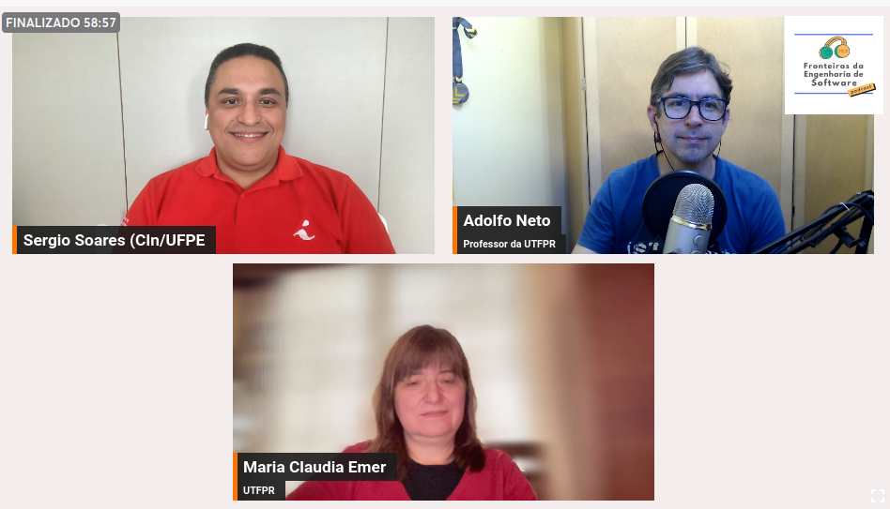

| Anotações iniciais |
| --- |
| Sérgio Soares  Professor do Cin-UFPE  Scholar  <https://scholar.google.com/citations?user=Jqll4wwAAAAJ&hl=pt-BR&oi=ao>  Página <https://www.cin.ufpe.br/~scbs/>  Lattes <http://lattes.cnpq.br/6456667887502521>  Tema principal: interação da pesquisa com a indústria  Temas secundários:   * LGPD * Tempo no MIT * INES (coordenador executivo) * SENAI   Perguntas:  Perguntas sobre artigos. Artigos escolhidos (você pode escolher outros, se preferir):   * [Implementing distribution and persistence aspects with AspectJ (por ser o mais citado na base do Google Scholar em que você é o primeiro autor)](https://scholar.google.com/citations?view_op=view_citation&hl=pt-BR&user=Jqll4wwAAAAJ&citation_for_view=Jqll4wwAAAAJ:u5HHmVD_uO8C)   Como foi seu sabático no MIT? O que você fez por lá?  [Vice-direção do Cin-UFPE](https://portal.cin.ufpe.br/pessoas-e-grupos/diretoria/)  Artigo:  Implementing distribution and persistence aspects with AspectJ  <https://www.cin.ufpe.br/~scbs/artigos/soares_laureano_borba_oopsla2002.pdf>  Perguntas ChatGPT:  Como a utilização do AspectJ, uma extensão orientada a aspectos para Java, foi útil para implementar aspectos de distribuição e persistência em um sistema de informação baseado na web? Quais foram os principais aspectos implementados e como eles podem ser aplicados em outras aplicações similares? Quais são as limitações identificadas no AspectJ e quais modificações sugeridas poderiam melhorar implementações similares? |